NOMBRE “La familia” NÚMERO DE GUÍA 8, semana 8
NOMBRE DE ESTUDIANTE: | CURSO: 2do básico
FECHA:
Unidad 2: Valorar pertenencia a familia y curso; tomar conciencia de formas de dar y recibir cariño
OBJETIVO DE APRENDIZAJE 03: Observar, describir y valorar las expresiones de afecto y cariño, que dan y reciben, en los ámbitos familiar, escolar y social (por ejemplo, compartir tiempo, escuchar a los demás, dar y recibir ayuda).
OBJETIVO DE LA CLASE: Dibujan y nombran situaciones en las que reciben cariño en su ámbito familiar.

Lee atentamente la siguiente información
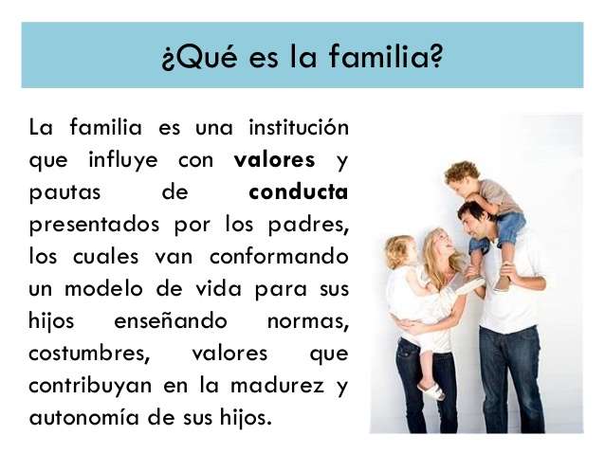

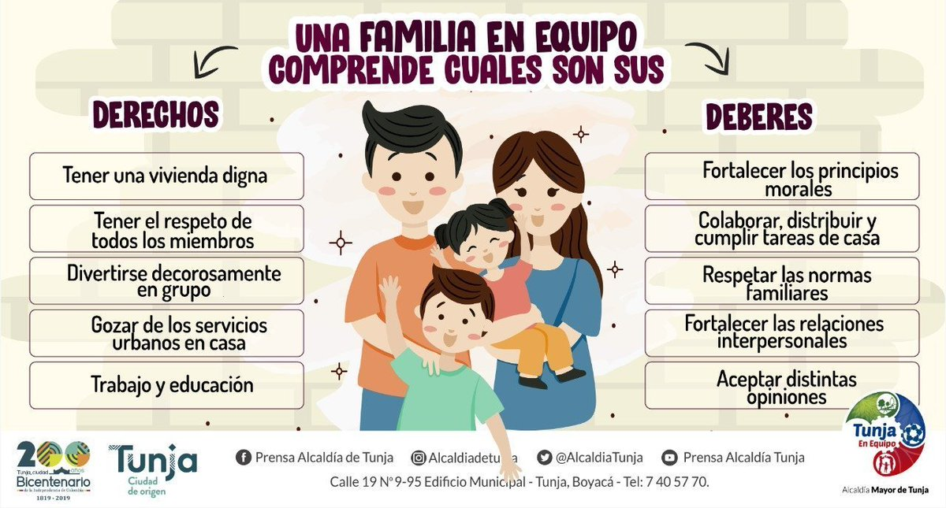
I.- Escribe 3 situaciones en las que tú sientes que recibes cariño y te sientes cómodo con tu familia. Si te cuesta escribir pídele ayuda a un adulto.
1.-__________________________________________________________________
_____________________________________________________________________
2.- __________________________________________________________________
_____________________________________________________________________
3.- __________________________________________________________________
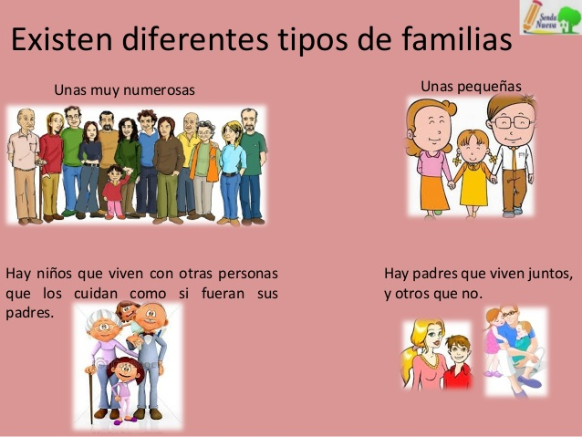

II.- Busca alguna fotografía de tu familia y pégala aquí y escribe un mensaje de lo que sientes por ella. Si te cuesta escribir, pídele ayuda a un adulto.

III.- Dibuja 2 situaciones en las que tú recibes cariño en el ámbito familiar

SOLUCIONARIO O RESPUESTA ESPERADA
NÚMERO DE PREGUNTA | RESPUESTA
I.- Escribe 3 situaciones en las que tú sientes que recibes cariño y te sientes cómodo con tu familia. Si te cuesta escribir pídele ayuda a un adulto. | Posibles repsuestas:  - Cuando me hacen cariño al dormirme  - Cuando me regalonean haciéndome comida que me gusta  - Al jugar con alguien de mi familia  - Cuando escuchan lo que yo necesito  - Al cuidarme cuando estoy enfermo(a)  - Cuando me van a ver a los actos de mi colegio, etc
II.- Busca alguna fotografía de tu familia y pégala aquí y escribe un mensaje de lo que sientes por ella. Si te cuesta escribir, pídele ayuda a un adulto. | Pegan foto, el mensaje es personal
III.- Dibuja 2 situaciones en las que tú recibes cariño en el ámbito familiar | Expresión libre, dependiendo del contexto de cariño

